RAPPORT DE PROJET
Chaîne automatisée d’analyse et de visualisation des données MPXV
Travaux réalisés dans le cadre de :
[Insérer le nom du cours / module / stage]
Auteur : Camill Lallement (PazParaTi)
Date : Février 2026

Table des matières
Contents
Table des matières 2
1. Introduction 3
2. Prototype de chaîne de traitement automatisée 3
3. Script fonctionnel et architecture proposée 3
4. Tableau de bord multi-niveaux de décision 3
5. Note comparative : choix et justification 3
6. Conclusion et perspectives 4
Annexes 4

1. Introduction
Ce projet vise à concevoir une chaîne de traitement automatisée des données issues des Case Report Forms (CRF) du Monkeypox Virus (MPXV).
À partir de données fictives réalistes générées avec une composante saisonnière, je propose :

Un script Python complet d’importation, nettoyage et génération automatique de graphiques,
Une architecture modulaire et réutilisable,
Trois déclinaisons de tableaux de bord adaptés aux décideurs locaux, nationaux et internationaux,
Une note comparative justifiant les choix réalisés.

2. Prototype de chaîne de traitement automatisée
Les étapes clés du pipeline :
1. Génération de données synthétiques (rdmStats.py)
2. Extraction et structuration (main.py)
3. Pré-analyse (analyze_extraction.py)
4. Analyse avancée (analyse.py)
5. Production des dashboards (dashboard_app.py)

2.1 Pourquoi une chaîne de traitement automatisée ?

Dans le cadre de la surveillance épidémiologique du Monkeypox Virus (MPXV), les données issues des Case Report Forms (CRF) sont souvent :
- dispersées (fichiers Word individuels),
- hétérogènes (variations de formulation, erreurs de saisie),
- volumineuses (plusieurs centaines de cas potentiels),
- sensibles (données personnelles et médicales),
- et soumises à des délais de reporting serrés (local, national, international).

Une chaîne de traitement automatisée répond à ces défis en permettant de :
- Réduire le temps de traitement manuel de plusieurs jours à quelques minutes,
- Garantir la reproductibilité et la traçabilité des étapes (chaque exécution produit les mêmes résultats),
- Minimiser les erreurs humaines (typos, oublis de variables),
- Faciliter l’intégration de nouvelles données (nouveaux CRF) sans réécrire le code,
- Produire simultanément plusieurs livrables (graphiques, prévisions, dashboards) à partir d’une même source fiable,
- Permettre des tests rapides avec des données synthétiques réalistes avant utilisation de données réelles.

En résumé, l’automatisation transforme un processus artisanal et chronophage en un pipeline robuste, scalable et auditable – indispensable pour une surveillance épidémiologique moderne et réactive.

2.2 Le générateur de données synthétiques : rdmStats.py

Avant d’utiliser des données réelles (souvent sensibles et incomplètes au démarrage), il est essentiel de disposer d’un jeu de test réaliste et contrôlable.

Le script `rdmStats.py` remplit ce rôle en générant 900 cas fictifs sur la période 2024–2025, avec les caractéristiques suivantes :
- Distribution réaliste des âges (loi normale centrée autour de 32 ans, bornée 2–80),
- Sex-ratio équilibré (H/F),
- Délais diagnostiques simulés (exponentiel + gaussien),
- Probabilités de positivité dépendant du délai PCR (diminution progressive),
- Saisonnalité marquée (sinusoïdale, pic en août – milieu de la saison pluvieuse en Afrique centrale),
- Modulation régionale (RDC +20 %, Nigeria +10 %, etc.),
- Variables cliniques et biologiques dérivées (nombre de symptômes, localisation des lésions, Ct values, etc.).

Ce jeu de données fictif permet de :
- Tester l’ensemble de la chaîne sans risque,
- Simuler des scénarios épidémiques (pics saisonniers, clusters régionaux),
- Valider les prévisions et les visualisations avant intégration de données réelles.

2.3 Définition du pipeline et architecture globale

Le pipeline est une séquence ordonnée et automatisée d’étapes de traitement des données, depuis la source brute jusqu’aux livrables décisionnels. Il est conçu pour être modulaire, documenté et facilement maintenable.

Flux principal du pipeline :

1. Génération / Acquisition
- Données réelles : extraction des CRF Word via `main.py` → `extraction.json`
- Données fictives : `rdmStats.py` → `synthetic_outputs/`

2. Pré-analyse et enrichissement
- `analyze_extraction.py` : normalisation des noms de colonnes, typage automatique, création de variables dérivées (positivité, charge virale catégorisée, sévérité, délai diagnostic, etc.), catalogue des variables → `variables_catalog.csv` et `comparison_plan.json`

3. Analyse avancée et visualisation
- `analyse.py` : chargement (réel ou synthétique), calculs finaux, prévisions temporelles (Prophet ou Exponential Smoothing), génération automatique de 18 graphiques PNG (incidence, positivité par semaine, heatmaps saison/région, Ct vs délai, etc.)

4. Production des livrables
- Dashboards statiques HTML (local, national, international) → `dashboard_outputs/`
- Dashboard interactif Streamlit (`dashboard_app.py`) → déployé sur Streamlit Community Cloud (URL publique)

Avantages de cette architecture :
- Modularité : chaque script est indépendant et testable seul
- Traçabilité : tous les exports portent la date et la source
- Réutilisabilité : changement de source (nouveaux CRF) → relance du pipeline
- Scalabilité : facile à ajouter des étapes (cartes geo, alertes, export PDF)
Ce pipeline constitue le cœur du prototype et permet de répondre aux exigences du projet : automatisation, génération de graphiques, et déclinaisons multi-niveaux.

3. Script fonctionnel et architecture proposée
Architecture générale du pipeline :
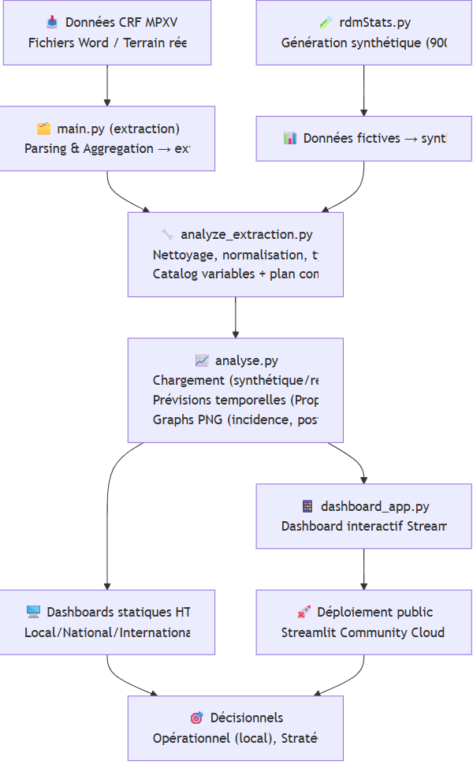Fonctionnalités clés :
- Importation et nettoyage automatique du jeu de test
- Variables dérivées déterminés à partir du jeu de test
- Graphiques automatiques sur l’état de l’épidémie
- Export multi-niveaux HTML (local/national/international)

4. Tableau de bord multi-niveaux de décision
4.1 Vue Locale
On peut avoir une vision graphique à différents niveaux. Exemple ici distribution d’âge pour nombre de cas. Il permet de voir en un coup d’œil la tranche d’âge la plus touchée par la MPX, ici ce sont les personnes les plus susceptibles d’être sexuellement actives. Ce tableau de bord est à destination des décideurs locaux, avec des KPI.
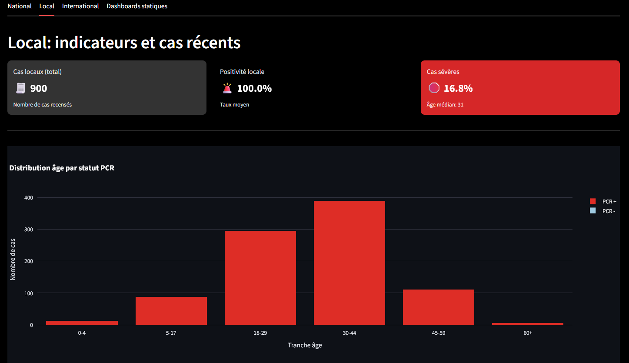

4.2 Vue Nationale
Ici on voit premièrement une observation avec les barres bleues, puis une prévision. La prévision se structure avec une régression linéaire (ligne pointillée verte) et une zone qui indique les limites de variations possibles de la prévision (vert transparent).
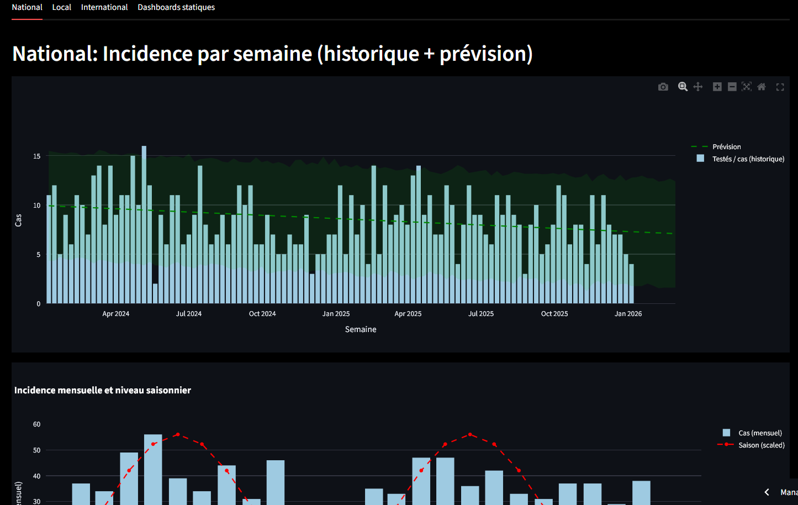4.3 Vue Internationale

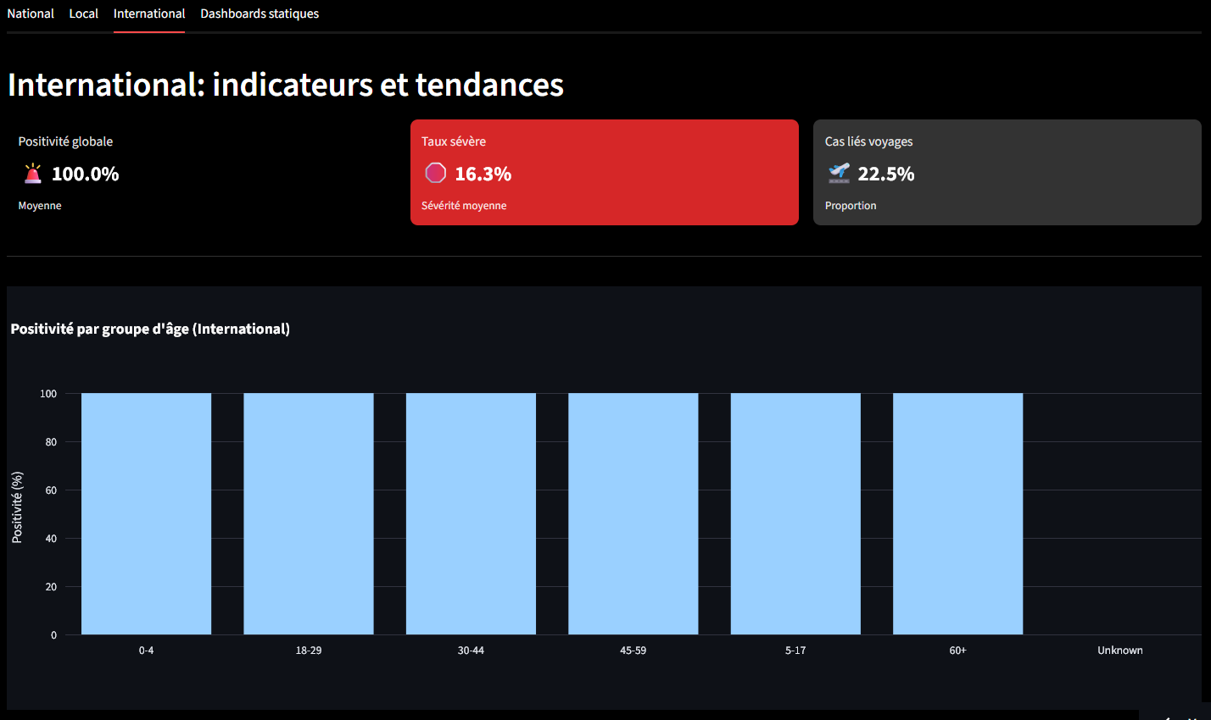
Dans mes données fictives tout le monde est positif pour mettre en valeur les autres indicateurs.

5. Note comparative : choix et justification

Note comparative — Systèmes d’analytique MPXV : déclinaisons Local / National / International
1. Objectif du document
Ce document compare et justifie les trois déclinaisons produites par la chaîne analytique MPXV :
- Niveau Local (opérationnel / terrain)
- Niveau National (suivi épidémiologique et pilotage stratégique)
- Niveau International (format harmonisé OMS / ECDC)
L’objectif est d’expliciter les choix de contenu, d’indicateurs, de visualisations et de niveaux d’agrégation pour chaque public, d’évaluer leurs avantages et limites, et de proposer des recommandations d’amélioration.
2. Méthodologie générale
La production des trois vues repose sur une source unique enrichie :
1. Extraction des CRF Word → `main.py` + `extract_word.py` + `parsers.py` + `aggregator.py` → `extraction.json`
2. Génération de données synthétiques réalistes (optionnelle mais utilisée pour les tests) → `rdmStats.py` (900 cas, 2024-2025, saisonnalité pluvieuse, modulation régionale)
3. Pré-analyse et catalogue → `analyze_extraction.py` (normalisation, typage, variables dérivées, plan de comparaisons dynamique)
4. Analyse finale, prévisions et agrégations → `analyse.py` (Prophet / Exponential Smoothing, graphs PNG, construction des trois datasets)
5. Dashboards :
- Statiques HTML (3 versions) générés par `analyse.py`
- Interactif Streamlit (`dashboard_app.py`) déployé sur Streamlit Community Cloud
Tous les indicateurs et visualisations proviennent de cette même chaîne, garantissant cohérence et traçabilité.
3. Comparaison des trois niveaux
a) Niveau Local (opérationnel / terrain)
Granularité : individuelle (une ligne = un cas)
Variables conservées :
- Cliniques détaillées : `nb_symptomes`, `severe`, `localisations`, `nb_localisations_lesions`
- Laboratoire : `pcr_any_positif`, `ct_value_num`, `charge_virale_cat`, `delai_symptomes_vers_pcr_jours`
- Exposition / logistique : `antecedent_voyage`, `voyage_zone_epidemie`, `contact_cas_confirm_suspect`, `mobilite_groupe`
- Démographie et comorbidités : `age`, `sexe`, `vih_statut`, `nb_comorbidites`
Objectifs :
- Identification rapide des cas sévères et clusters
- Priorisation des interventions (tests, isolement, contact tracing)
- Suivi opérationnel fin (délais diagnostic, qualité des prélèvements)
Visualisations principales :
- Ct vs délai, nombre de symptômes par statut PCR, distribution des localisations, positivité par mobilité
Avantages / Limites :
- Très concret et actionnable
- Risque de sensibilité des données (confidentialité)
b) Niveau National (situation épidémiologique & pilotage stratégique)
Granularité : agrégée par `semaine`, `sexe`, `age_bin`
Indicateurs clés :
- `total_cases`, `positivity_rate`, `median_ct`, `mean_nb_symptomes`, `proportion_severe`
- Distribution `charge_virale_cat`
- Écart vs prévision (Prophet), niveau saisonnier
Objectifs :
- Suivi des tendances nationales
- Allocation de ressources (tests, vaccins, capacités hospitalières)
- Surveillance des groupes à risque (âge, VIH, saisonnalité)
Visualisations principales :
- Incidence & positivité par semaine avec prévision, heatmap par région/mois, sévérité par âge et VIH
Avantages / Limites :
- Synthèse claire pour la décision stratégique
- Perte de granularité locale (clusters fins)
c) Niveau International (OMS / ECDC)
Granularité : fortement agrégée (semaine + grands groupes d’âge + sexe)
Indicateurs harmonisés :
- `total_cases`, `positivity_rate`, `severe_rate`, `travel_related_rate`
- `age_group` standardisé (0-4 / 5-17 / 18-29 / 30-44 / 45-59 / 60+)
Objectifs :
- Comparabilité inter-pays
- Signalement rapide de signaux transfrontaliers
- Respect strict de la confidentialité
Avantages / Limites :
- Haute interopérabilité et faible risque de ré-identification
- Perte importante de détails cliniques et opérationnels
4. Justification des variables dérivées principales
- `pcr_any_positif`, `ct_value_num`, `charge_virale_cat` → indicateurs de confirmation et d’infectiosité
- `nb_symptomes`, `severe`, `nb_localisations_lesions` → mesure de charge clinique et étendue de la maladie
- `delai_symptomes_vers_pcr_jours` → performance du système de surveillance
- `mobilite_groupe`, `travel_related_rate` → détection des voies d’importation
- `vih_statut`, `nb_comorbidites` → identification des populations vulnérables
- Variables saisonnières (`saison_pluvieuse_level`) → modélisation et prévision réaliste en contexte africain
5. Justification des visualisations et dashboards
- Local : focus sur détails cliniques et opérationnels (Ct vs délai, localisations, symptômes)
- National : focus sur tendances et prévisions (incidence hebdo avec Prophet, heatmap région/mois, sévérité par âge)
- International : focus sur indicateurs synthétiques et comparables (taux agrégés, distribution par grands groupes d’âge)
Le dashboard interactif Streamlit (`dashboard_app.py`) permet de naviguer dynamiquement entre les trois niveaux grâce aux filtres et tabs.
6. Conclusion
Les trois déclinaisons forment un système cohérent, modulaire et adapté aux besoins réels des différents acteurs :
- Local : action rapide et patient-centrée
- National : pilotage stratégique et allocation de ressources
- International : comparabilité et signalement harmonisé
Grâce à une source unique enrichie (`rdmStats.py` + pipeline d’analyse), le projet garantit cohérence, traçabilité et reproductibilité tout en respectant les contraintes de confidentialité à chaque niveau.
Projet créé et maintenu par Camill Lallement aka PazParaTi
Février 2026

6. Conclusion et perspectives
Résumé et perspectives :
- Intégration cartes interactives
- CI/CD
- Version Power BI/Tableau
- Alerte automatique

Annexes
- Code source : https://github.com/PazParaTi/epifield-mpxv-dashboard
- Exemples de graphiques : https://dashboardapppy-nuvm9nxpwapp36hjyvynpdu.streamlit.app/

